Warszawa, dnia 10 maja 2023 r.

Wietrzenie i suszenie ran – w Polakach wciąż tkwią stare nawyki przy odkażaniu ran i skaleczeń

Przed nami pora aktywności na świeżym powietrzu - rodzinne wypady na rowery, górskie wycieczki czy inne formy aktywnego wypoczynku, podczas których nietrudno o drobne rany i skaleczenia. Tymczasem aż 20 proc Polaków nie zdaje sobie sprawy, że nawet najmniejsza rana może być przyczyną infekcji i, jak pokazały wyniki badania „Czy na rany i skaleczenia wystarczy woda i mydło? – fakty i mity odkażania ran”, w Polakach wciąż tkwią stare nawyki przekazywane z pokolenia na pokolenie.
Wietrzenie i suszenie ran oraz woda z mydłem – czyli babcine sposoby na rany
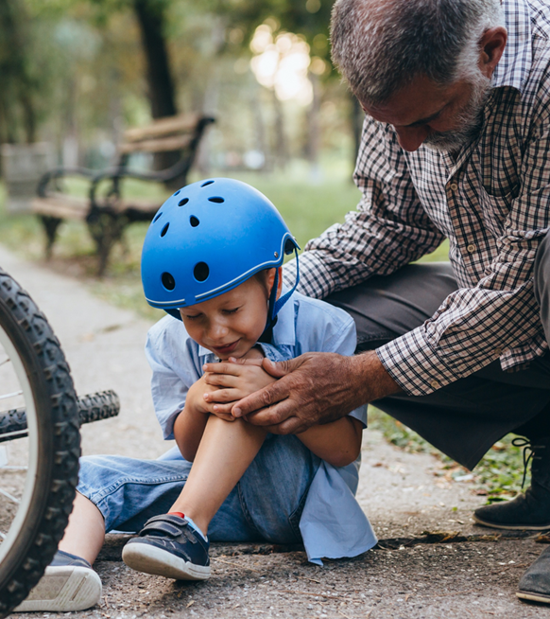
Są z nami od pokoleń. Przekazywane przez babcie i ciocie, podkreślane życiowym doświadczeniem i rodzinnym autorytetem: przepisy na najlepszą szarlotkę oraz domowe sposoby na każdy problem. Dotyczy to również sfery zdrowotnej. Jak pokazują wyniki badania, przeprowadzonego na zlecenie firmy Schulke, całkiem spora część dorosłych Polaków stosuje się do staromodnych rad, które nie tylko nie są zalecane przez specjalistów, ale przede wszystkim nie są w żaden sposób skuteczne. 35 proc. przemywa ranę zwykłą wodą, 25 proc. badanych wietrzy i suszy rany, a 44% po prostu zakłada plaster opatrunkowy.
- Te wyniki, niestety, nie są zaskakujące – komentuje Prof. Tomasz Banasiewicz, chirurg ogólny i członek międzynarodowych zespołów eksperckich w zakresie m.in. leczenia ran. - Wietrzenie i suszenie ran jest naszą zmorą, a przecież już dawno udowodniono, że nawet najdrobniejsza rana potrzebuje prawidłowego opatrzenia i wilgotnego środowiska do gojenia. Na dodatek, jak pokazuje badanie, aż 20 proc Polaków nie zdaje sobie sprawy, że nawet najmniejsza rana może być przyczyną infekcji. Widać tu wyraźną potrzebę edukacji społeczeństwa na temat zagrożeń wynikających z nieprawidłowej pielęgnacji ran.

Jak Polacy radzą sobie z drobnymi ranami i skaleczeniami?
Wyniki badania pokazują, że większość Polaków jest świadoma konsekwencji, jakie niesie za sobą zlekceważenie nawet najmniejszej rany. Blisko połowa badanych opatruje każdy rodzaj ran, aż 49 proc. badanych stosuje wodę utlenioną, z kolei 42 proc oczyszcza ranę. 41 proc dorosłych Polaków opatruje rany produktem aptecznym do dezynfekcji ran.
- Te wyniki są budujące, ponieważ pokazują, że świadomość konsumencka nam się poprawia.- zauważa Izabela Guziak, Prezes Schulke Polska - Choć woda utleniona nadal króluje w polskich domach, to jednak nowoczesne preparaty antyseptyczne np. na bazie oktenidyny, dostępne w aptekach, stają się wyraźnie jedną z głównych metod stosowanych w polskich domach.
Badanie „Czy na rany i skaleczenia wystarczy woda i mydło? – fakty i mity odkażania ran” zostało wykonane dla firmy Schulke, która od wielu lat jest liderem nowoczesnych produktów do odkażania i dezynfekcji ran skierowanych, zarówno do profesjonalistów, jak i każdego zwykłego człowieka
- Zlecając wykonanie tego badania przyświecał nam jeden cel: chcieliśmy pozyskać wiedzę o metodach radzenia sobie Polaków z ranami i otarciami u dzieci, młodzieży oraz osób dorosłych, a także o preparatach stosowanych do odkażania niewielkich skaleczeń. – podkreśla Izabela Guziak, Prezes Zarządu Schulke Polska - Wiedza na ten temat jest dla nas kluczowa, aby tworzyć produkty o najwyższej jakości i skuteczności oraz edukować społeczeństwo, w jaki sposób postępować z nawet najmniejszymi ranami czy otarciami oraz bronić się przed wniknięciem drobnoustrojów do organizmu, także w warunkach domowych oraz na wycieczce.
Rzetelna wiedza o tym jak odpowiednio opatrzeć każdą ranę oraz jaki preparat zastosować jest szczególnie istotna zwłaszcza teraz, kiedy piękna pogoda zachęca nas do aktywności.
Na kajaki, w góry, na rowery – w co wyposażyć podręczną apteczkę?
Bez względu na to czy wybieramy się na dłuższą wycieczkę czy na krótki wypad należy zabrać podręczną apteczkę na każdą ewentualność.
- Stłuczenia, otarcia lub oparzenia często towarzyszą wypadom na łono natury, a nawet z pozoru mała rana jest zaproszeniem dla patogenów: bakterii, wirusów czy grzybów. – przestrzega Prof. Tomasz Banasiewicz -Dobrze zdezynfekowana i zabezpieczona rana to gwarancja, że drobny incydent nie przerodzi się w poważne zdrowotne konsekwencje. Dlatego warto mieć przy sobie preparat do odkażania ran, który można kupić bez recepty w każdej aptece. Spośród bogatego wyboru tego rodzaju produktów warto wybrać, te, które mają w swoim składzie oktenidynę-, środek, który wykazuje działanie przeciwbakteryjne, przeciwwirusowe oraz przeciwgrzybicze.
Dobrze wyposażona apteczka to must have każdej wycieczki. Oprócz dobrego preparatu aptecznego, na przykład w formie wygodnego sprayu, warto mieć w niej plastry z opatrunkiem, bandaż, jednorazowe rękawiczki oraz żel na stłuczenia bądź obrzęki. Wtedy każda wycieczka będzie miła i bezpieczna.
O Schulke
Od 130 lat specjalizujemy się w dezynfekcji medycznej oraz leczeniu i gojeniu ran i wiemy, co jest ważne w świecie drobnoustrojów. Schulke jest liderem na rynku produktów dezynfekcyjnych i rozwiązań zapobiegania zakażeniom skierowanych do profesjonalistów i opieki zdrowotnej. Bezprecedensowa pandemia koronawirusa, której doświadczamy, przypomniała nam jak ważne jest zapobieganie infekcjom i higiena, aby chronić siebie i innych. Z dumą realizujemy naszą misję w ochronie zdrowia i życia na całym świecie, we wszystkim co robimy.
Schulke. We protect lives worldwide.

Kontakt dla mediów:
Aneta Szerszeniewska
aneta.szerszeniewska@38pr.pl
509 453 985
38 Content Communication

